CAE seminář
Předpokládaný vyučující: prof. Lynne Zelenka
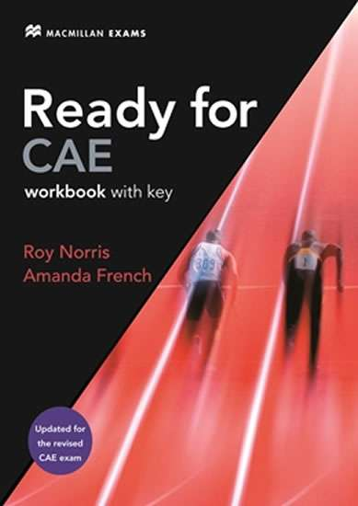
Seminář je určen studentům, kteří již ve třetím ročníku úspěšně složí zkoušku FCE a chtěli by se dále vzdělávat v anglickém jazyce a zlepšovat svou úroveň a své dovednosti, případně se připravit k dalšímu stupni mezinárodně uznávané zkoušky, tedy úrovně CAE.
Hodnocení: testy z probraného učiva

